**El proceso de hominización**

**NOMBRE:**

Se denomina proceso de hominización al proceso por el cual aparecieron en la tierra los seres humanos tal y como somos ahora. Existen muchas teorías al respecto, pero nos centraremos en la más generalizada, la Teoría de la Evolución de Charles Darwin, aplicada al origen del ser humano. Así, desde un mismo tronco de especies primitivas, surgen dos ramas, una conduce a los simios actuales y otra hacia los homínidos. El primer homínido es el Australopithecus, le siguen el Homo Habilis, el Homo Erectus, y los Homo Sapiens, en los cuales incluimos al Neanderthalensis y al Sapiens-Sapiens.

La evolución de estas especies, de una en otra, no fue un proceso lineal. No ocurrió que de una especie se evolucionó a otra. Es muy probable que varias especies de homínidos coexistieran e incluso, que se cruzasen entre sí. La clave en la evolución hacia el ser humano está en nuestra propia definición como seres vivos. Los seres humanos somos definidos como "bípedos implumes", lo que significa que no tenemos plumas y que caminamos sobre dos patas. El hecho de ser capaces, en algún momento, de incorporarse fue la clave que condujo a lo que somos hoy día. El Australopithecus, al incorporarse, liberó las patas delanteras, lo que le permitió utilizarlas con mayor frecuencia; eso condujo a desarrollar el pulgar oponible, lo que nos da la posibilidad de tomar con precisión y fuerza las cosas.

También, al estar incorporados, la columna vertebral dejó de presionar sobre la base del cráneo, lo que permitió que éste se desarrollara. Al aumentar el cráneo aumentó la masa cerebral, y por lo tanto la inteligencia.

1. ¿Qué es el proceso de Hominización?

____________________________________________________________________________________________________________________________________________________________________________________________________________________________________

1. Identificar las dos ramas evolutivas que surgen a partir del tronco común, y las especies que se originan en cada una de ellas. ¿Hace cuántos años podemos decir que existieron dichas especies?

__________________________________________________________________________________________________________________________________________________________________________________________________________________________________________________________________________________________________________________________________________________________________________________

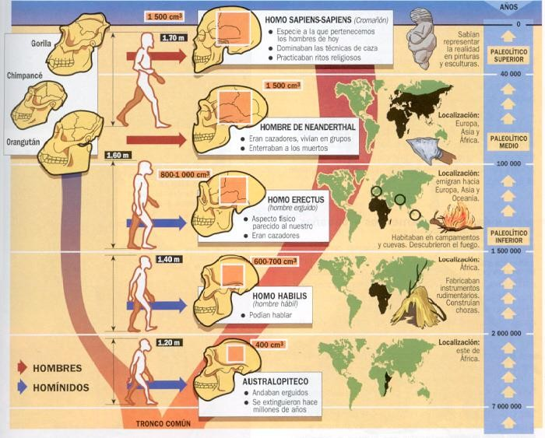

1. ¿Cómo se modificó el volumen del cerebro desde el primer antepasado, el Australopithecus, hasta el Homo sapiens sapiens? ¿Qué consecuencia pudo haber tenido ese desarrollo?

____________________________________________________________________________________________________________________________________________________________________________________________________________________________________________________________________________________________________________________________________________________________________________________________________________________________________________________________

1. ¿En qué continente surge nuestro primer antepasado? ¿Cuál es el último continente en poblarse?

____________________________________________________________________________________________________________________________________________________

1. Reúne toda esa información en el siguiente cuadro:

|  |  |  |  |
| --- | --- | --- | --- |
| **Homínido** | **Existió hace…** | **Habitó en…** | **Características** |
| *Australopithecus* |  |  |  |
| *Homo habilis* |  |  |  |
| *Homo erectus* |  |  |  |
| *Homo sapiens neanderthalensis* |  |  |  |
| *Homo sapiens sapiens* |  |  |  |

Nota: esta actividad desarrollada debe ser entregada el jueves 02 de abril vía correo electrónico: [**alfredoaravena89@gmail.com**](mailto:alfredoaravena89@gmail.com)**,** si no tienen computador pueden desarrollar la actividad en su cuaderno y enviar las fotos.